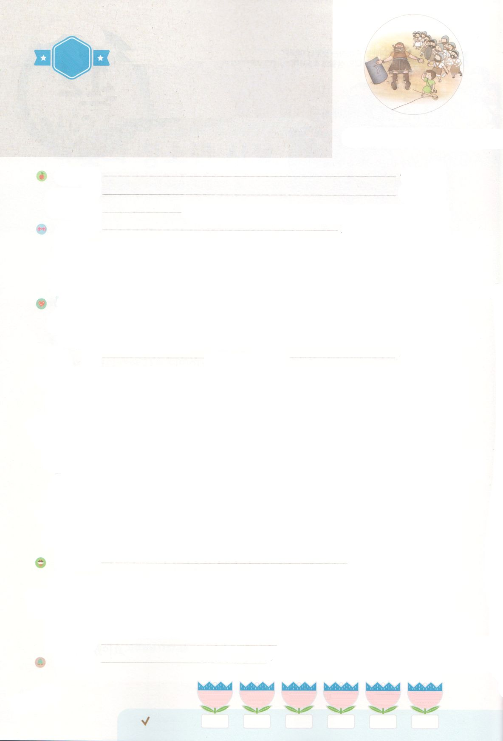

れいはいはさいこうのしゅくふく

まいにち

れいはい

わたしを　あいしてくださる　かみさまに

さいこうの　えいこうを　ささげましょう

ダビデの　せいしょうねん　じだい

いのり　　　　　　　　　　　　　　　　　　　　　　　　　　　　　　　　　　　　　　　　　　しかいしゃ

しとしんじょう　　　　　　　　　　　　　　　　　　　　　　　　　　　　　　　　　　　　　　みんなで

さんび　　　　　　　　　　　　　　　　　さんびか405ばん（われをもすくいし）けいやくのあしあと(2020ねんこどもさんび)

せいしょ　　　　　　　　　　　　　　　　　　　　　　　　　　　　　　　　　Iサムエル17:1～47

**Iサムエル17:1～47**　ダビデはペリシテにった。「おまえは、と、と、げをって、にかってるが、は、おまえがなぶったイスラエルのの、ののによって、おまえにちかうのだ。きょう、はおまえをのにされる。はおまえをって、おまえのをからし、きょう、ペリシテののしかばねを、の、のにえる。すべてのは、イスラエルにがおられることをるであろう。このも、がやをわずにうことをるであろう。このいはのいだ。はおまえたちをわれわれのにされる。」(45～47)

みことば　　　　　　　　　　　　　ダビデの　せいしょうねん　じだい　　　　　　　　　　　しかいしゃ

ペリシテといういには、とてもからだがきいゴリヤテというがいました。

ゴリヤテがイスラエルにてをばかにしました。は、ゴリヤテがおそろしくて、

ぶるぶるふるえていました。しかし、ダビデはにあるのほうがもっといとって

いました。そのは、どんなでしょうか。

　にえないい、**サタン**に**つ**のです。ダビデはそのをわって

いました。ダビデは**に**てって、をばかにするゴリヤテにちました。

　をしてるは、したことのないにえることがあります。しかし、

、みねていると、ゴリヤテのようなのににつことができるになるでしょう。

いのり　　　　　　　　　　　　　　　　　　　　　　　　　　　　　　　　　いっしょに　おおきなこえで

いのりましょう

ちちなる　かみさま、ありがとうございます！わたしを　すくってくださった　かみさまに

かんしゃする　いちにちに　なりますように。いま　れいはいの　じかんに　このよを　いかす

ちからが　つみかさなりますように。いきておられる　イエス・キリストの　おなまえによって

おいのりします。アーメン

しゅのいのり　　　　　　　　　　　　　　　　　いっしょに　しゅのいのりを　いのって　れいはいを　おえましょう

フォーラム　　　　　　　　　　　　　　　　　　きょうの　みことばを　きいて　パパとママと　はなしを　しましょう

13日　　　 　14日　　　　 15日　　 　 16日　　　　17日　　　 　18日

まいにち

　　　　　　　　　　　　　チェックしよう げつよう　　　かよう　　 すいよう 　　 もくよう　 　 きんよう　 　どよう

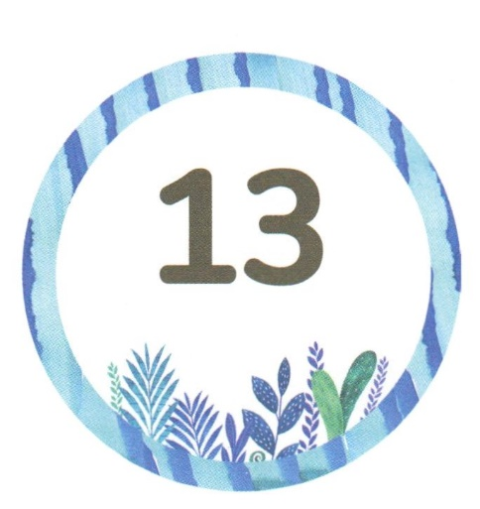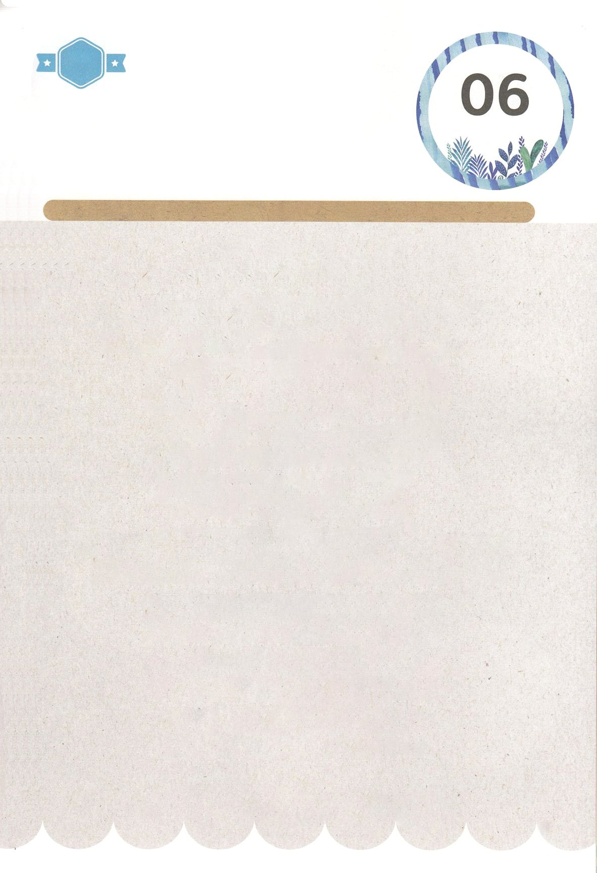

みことば　あんしょう

あま～い

１３３

１３３とは、みことばを　１にち　３かい　３かいずつ　よめば

　　　　　　　　いっしゅうかんに　おぼえることが　できるという　いみです。

あまくて　ふしぎな　かみさまの　みことばを　まいにち　よみましょう。

よく　みえる　ところに　はっておいて　いっしゅうかん

くりかえし　よんで　みことばを　おぼえましょう

げつようび

**ダビデは　ペリシテじんに　いった。「おまえは、つるぎと、やりと、**

**なげやりを　もって、**

**わたしに　むかって　くるが、**

**わたしは、おまえが　なぶった**

**イスラエルの　せんじんの　かみ、**

**ばんぐんの　しゅの　みなによって、**

**おまえに　たちむかうのだ。**

Iサムエル17しょう45せつの　みことば

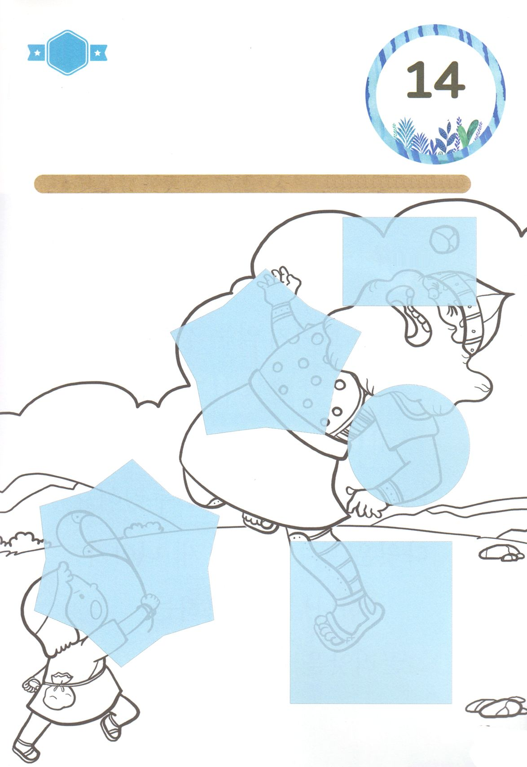

きりはりしよう

きって　はりましょう

　かみさまは　せかいふくいんかを　する　レムナントである　わたしを

　れいてきサミットとして　よんでくださいました。　ダビデが

　ゴリヤテを　たおした　すがたを　かんがえながら　したの

　えに　あう　えを　つぎの　ページから　きりとって　はりましょう。

ちょき　ちょき

はるところ

はるところ

はるところ

はるところ

はるところ

かようび

はるところ

　じゅんびする　もの：　はさみ　のり　つぎのページ

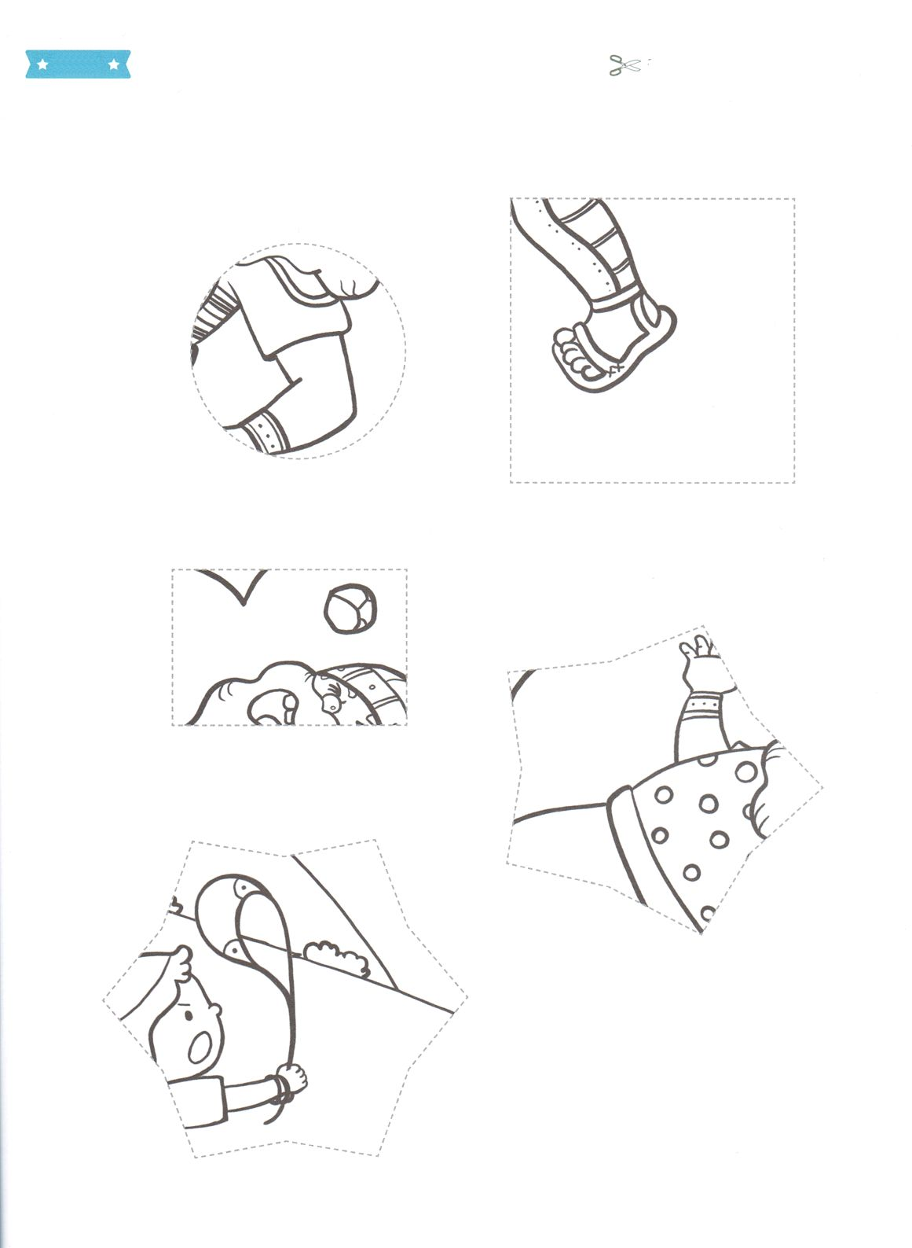

ふろく　　　　　　　　　　　　　　　　　　　　　　　　　　　　　　　　　　　　はさみで　きりましょう

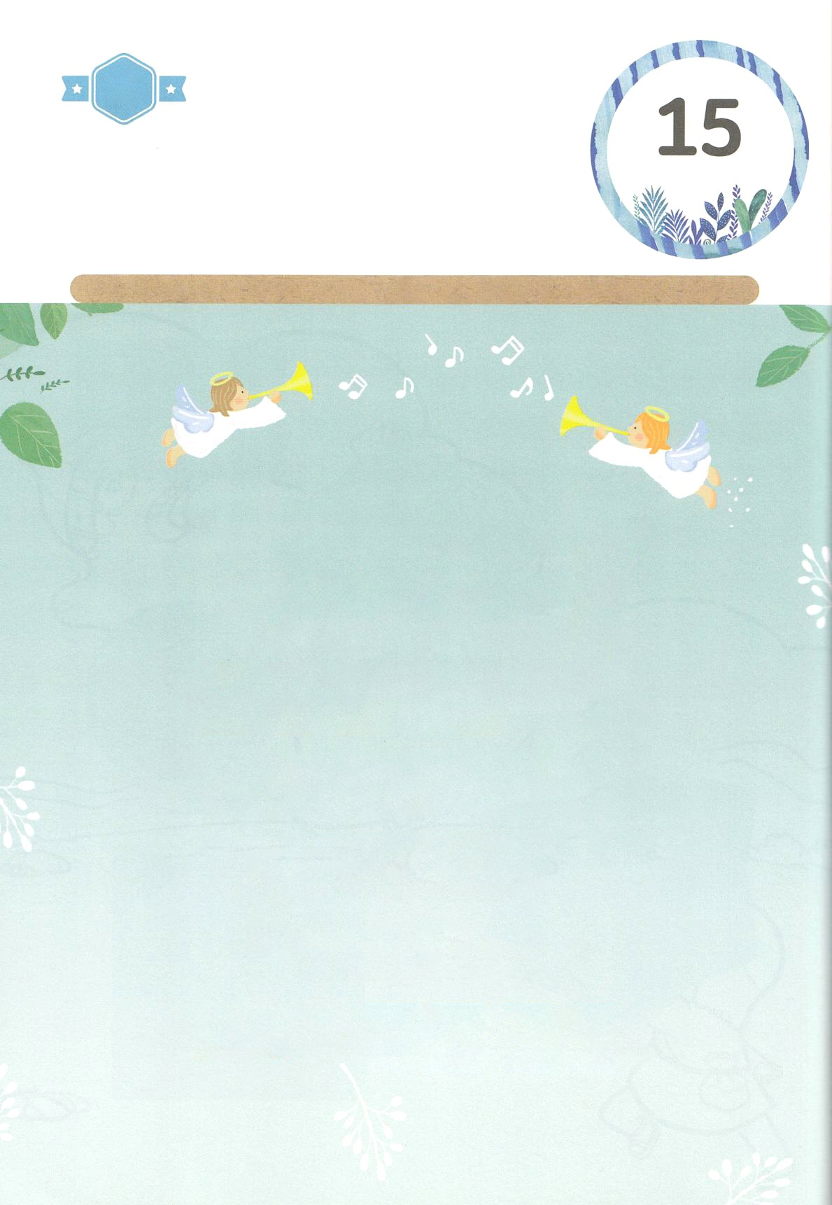

かくしんさがし

はーい！

わたしです！

かくしんの　ないようを　こころに　きざみましょう

きょうも　パパとママと　いっしょに　れいはいしましょう。

きょうの　みことばで　じゅうような　たんごを　もういちど

かんがえてみましょう。

じゅうような　たんごを　なぞって　かきましょう。

めに　みえない　つよいもの、

サタン　に　かつ

かみさま　の　ちから　です。

ダビデは　その　ちからを

まいにち　あじわって　いました。

ダビデは　だいたんに　でていって、

かみさまを　ばかにする

ゴリヤテに　かちました　。

すいようび

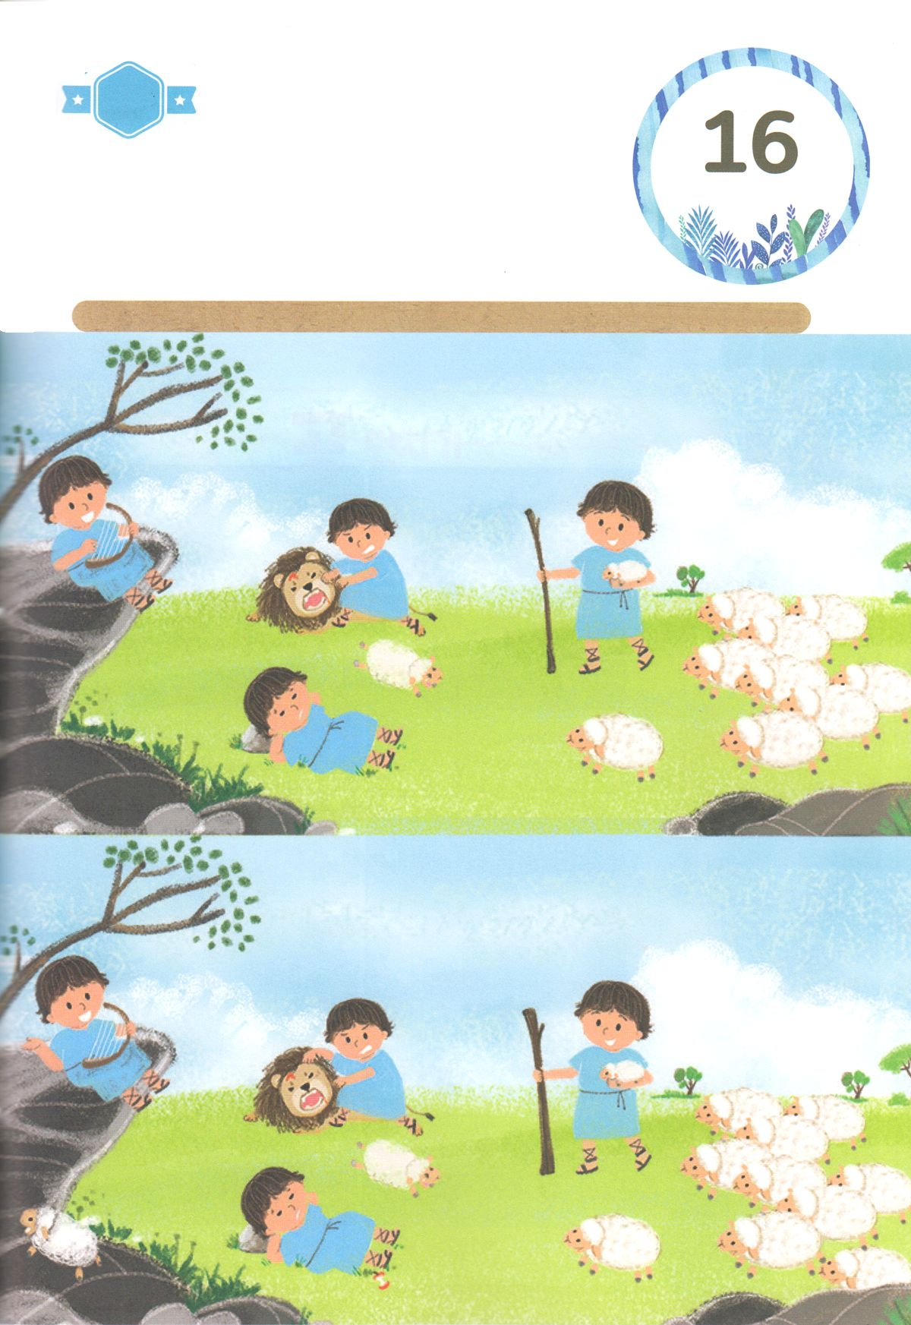

さがして　いろをぬろう

どこ？

かくれている　えを　みつけたり　きれいに　いろを

ぬったり　しましょう

　わかいときから　せんしだった　ゴリヤテでしたが　それと　くらべることが

　できない　ちからの　かみさまが　じぶんと　ともに　おられることを

　ダビデは　しんじていました。　れいてきサミットの　ダビデが　ひつじを

　かっている　すがたを　かんがえながら　２つの　えの　ちがいを　７つ

　みつけましょう。

もくようび

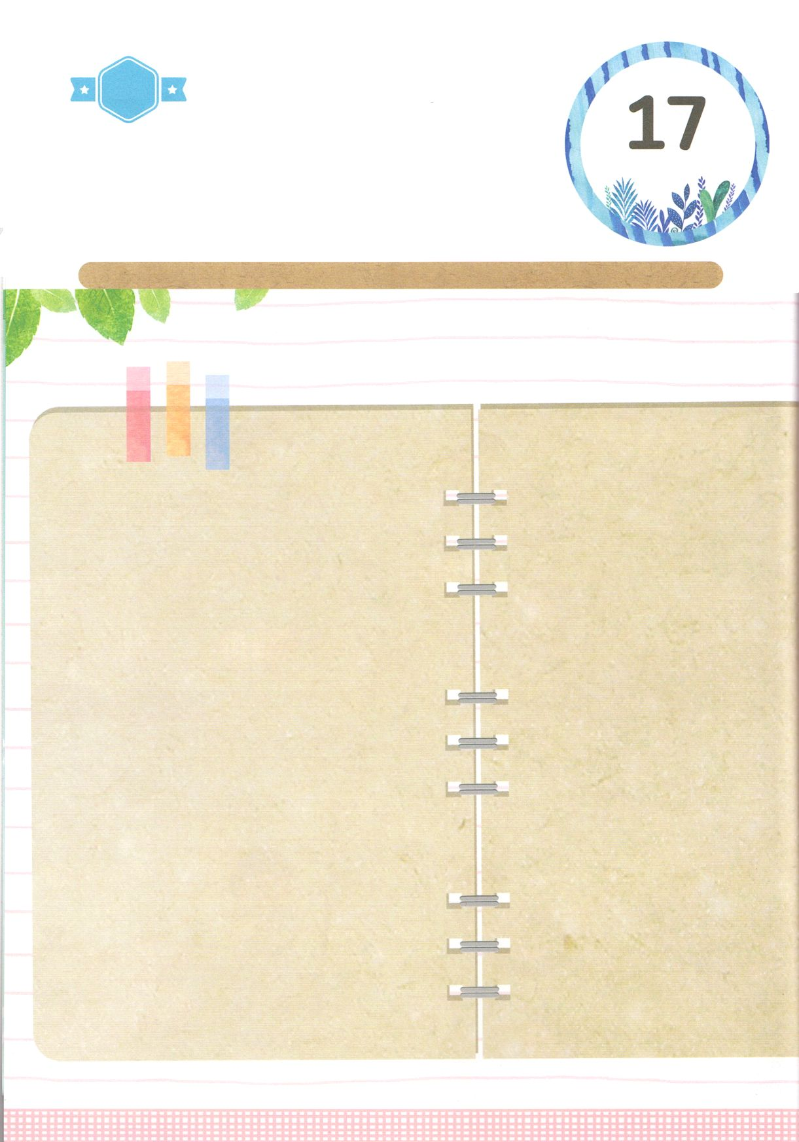

ひょうげんしよう

パパとママと　いっしょに　おはなしして

かみさまが　よろこばれる　かんがえ　ことば　こうどうを

えで　ひょうげんしましょう。

このよで　いちばん　りっぱな　ひとは　だれですか。

また　いちばん　ちからが　つよい　ひとは　だれでしょうか。

わたしの　なかに　えいえんに　ともに　おられる　かみさまは

どんな　かたでしょうか。　かぞくと　はなしを　して　えか

じで　ひょうげんしましょう。

きんようび

ひそひそ

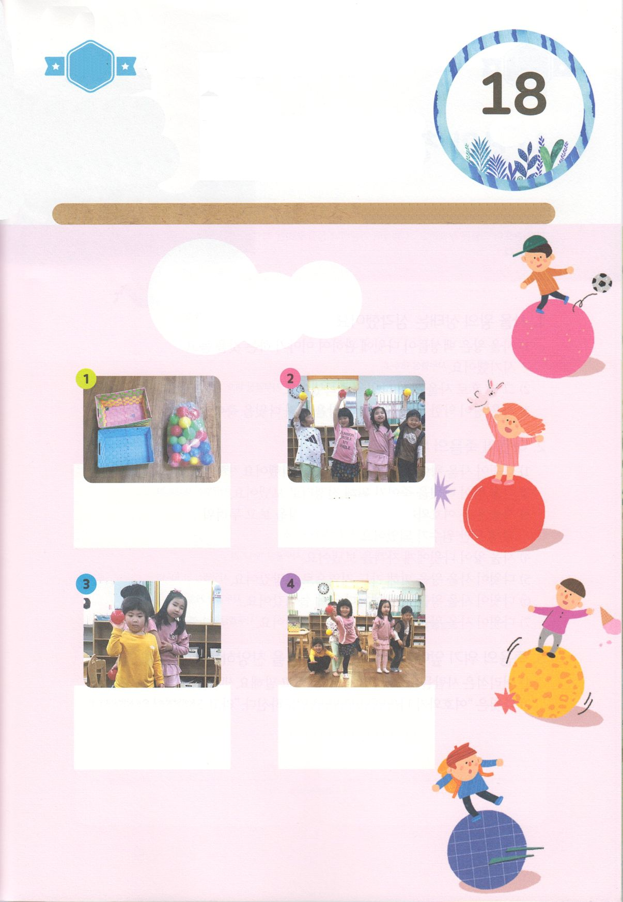

ワーク

パッパ

パッパ

たのしい　ワークをして　いっしゅうかんの　みことばを

こころに　きざみましょう

　ダビデは　ひつじを　まもる　ために　いしを　なげる　れんしゅうを

　とても　よく　しました。　そのような　ダビデを　かんがえながら

　したの　ワークを　たのしく　しゅちゅうして　しましょう。

　　　　　　　　　　　　　　じゅんびするもの　┃かご２つ、　ボールプールようボール　いくつか

ボール　なげ

どようび

スタートラインに

ボールプールようの

ボールを　もって　たちます

てきとうな　ところに

かごを　おきます

かごに　ボールを

たくさん　いれた

チームが　かちです

２つの　チームに　わかれて

かごに　ボールを

なげいれます。

たくさん　いれましょう